الوحدة1 - الدرس 1 - مدرستي الجميلة
اليوم
التاريخ
الحصة
الفصل

التوجيهات والتلميحات:
بعض الصور التي توضح أهمية الرسم، كتصميم الملابس والسيارات والمنازل وتظهر الفنان وهو يرسم.
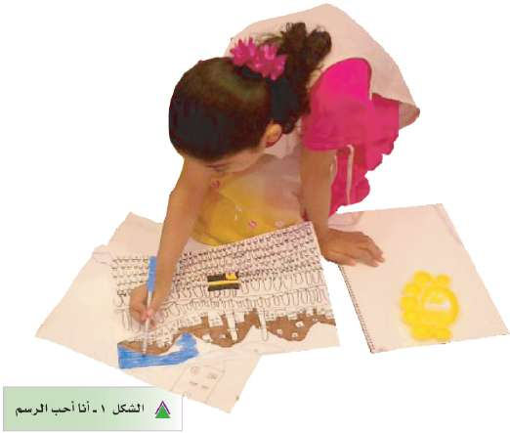
الإعداد للدرس:
الخامات والأدوات:
ورق رسم متوسط الحجم – أقلام رصاص – أقلام تلوين.

الخبرة:
التعبير بالرسم عن التجربة المدرسية الأولى.

الجوانب الضرورية للخبرة في الدرس:
الجوانب المعرفية:
- طبيعة التربية الفنية.
- معنى الجمال.
- علاقة الفن بالجمال.
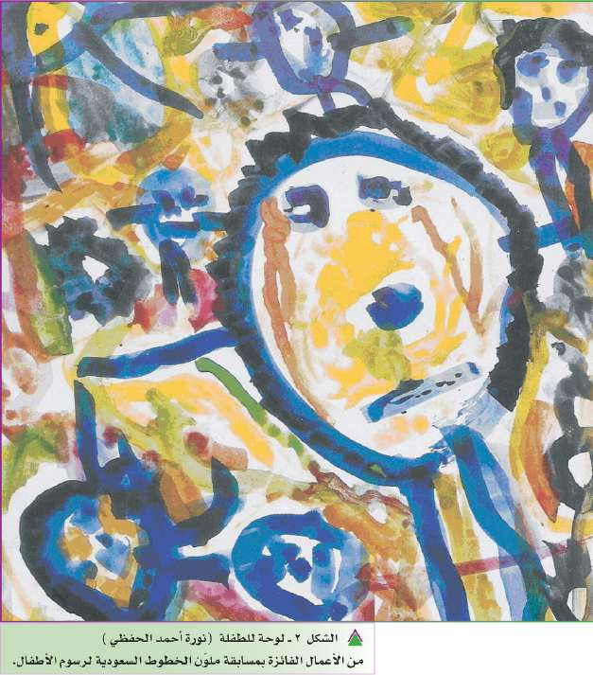
الجوانب المهارية:
- التعبير بالرسم عن المدرسة.
- استخدام أقلام التلوين.

الجوانب الوجدانية:
- تقدير الجمال الذي حولنا.
- تذوق رسوم الزملاء في الصف.

أهداف الدرس:
يتوقع من الطالب في نهاية الدرس:
- التعرف على طبيعة المادة.
- التحدث عن تجربته الشخصية مع الرسم.
- التعرف على كتاب التربية الفنية وكيفية المحافظة عليه.
- التذوق لبعض الأعمال بوصف ما يشاهد فيها.
- التعرف على أقلام التلوين.
- التعبير بالرسم عن الأيام الأولى في المدرسة.
- التحدث عن عمله أمام الزملاء ووصف عناصره وألوانه.

إجراءات عرض الدرس:
  - أسأل الطلاب عن التربية الفنية، وماذا سنتعلم فيها.
  - أتحدث عن أهمية الفن في حياتنا، ولماذا نتعلمه، فهو موجود في كل شيء من حولنا، في الفصل والمنزل وملابسنا وأدواتنا وفي كل شيء حولنا. وسيلة (1).
  - أمثل على الملابس التي نلبسها، بدأت بالرسم قبل أن يخيطها الخياط الماهر إلى أن لبسناها، وأيضاً اختيارانا المناسب للألوان التي نلبسها، جميعها نتعلمها من التربية الفنية.
  - أسأل الطلاب: هل يحبون الرسم، وهل سبق لهم أن مارسوا الرسم.
  - أترك الطلاب يحكون تجاربهم مع الرسم وأناقشهم فيها: الموضوع، الخامة، كيف تم الحفاظ على العمل، ما هو انطباع الوالدين عليها.
  - أعرف الطلاب بكتاب التربية الفنية الذي بين أيديهم، بأنه: الكتاب الذي سندرس منه كل ما يتعلق بالتربية الفنية.
  - اشرح للطلاب ضرورة المحافظة على الكتاب، لأن فيه معلومات مفيدة ودروساً ممتعة يمكن أن يستفيد منه والدينا وإخواننا وأصدقاؤنا، ولذلك يجب أن يبقى نظيفاً دائماً.
  - أعرض أعمال الأطفال واحداً تلو الآخر، وأبين أن هذه الأعمال هي لأطفال في مثل سن الطلاب. وسيلة (2، 3).
  - أتحدث عن الأعمال، وأبين أنها مشاركات لأطفال يحبون الرسم شاركوا بأعمالهم في مسابقات لرسوم الأطفال وفازوا بجوائز قيمة.
  - أظهر أن هؤلاء الأطفال كانوا فخورين برسومهم، ثم أسأل الطلاب: هل يحبون أن يصبحوا فنانين مشهورين مثل هؤلاء الطلاب.
  - أعرض على الطلاب أقلام التلوين شكل (4) في كتاب الطالب، وأبين أنها متوفرة في الأسواق وبأشكال ومقاسات متنوعة. وسيلة (4).
  - أعرض لوحة للطلاب وسيلة (5)، وأبين أن هذا العمل استخدم فيه أقلام التلوين.
  - أشرح للطلاب كيفية الإمساك بأقلام التلوين عند الرسم والتلوين بها، وأعرض عليهم الوسيلة (6).
  - أبين للطلاب ضرورة المحافظة على الألوان من الضياع وتغطيتها دائماً بعد كل استعمال حتى لا تجف بسبب الهواء.
  - أسأل الطلاب عن استعدادهم للمدرسة منذ الأيام الأولى قبل المجيء للمدرسة.
  - هل كنتم متحمسين للدراسة؟ من منكم يخاف المدرسة؟
  - في الأسبوع الأول هل حضر أولياء أموركم معكم إلى المدرسة؟ ما هي الألعاب التي مارستموها في الأسبوع الأول في المدرسة؟
  - هل تعرفتم على جميع مرافق المدرسة؟
  - أوزع أوراق الرسم وأقلام التلوين على الطلاب.
  - أطلب من الطلاب البدء في التعبير عن أيامهم الأولى في المدرسة من خلال المناقشات التي دارت في الصف.
  - أتابع الطلاب أثناء رسمهم وأوجههم بمسك القلم بطريقة صحيحة، واذكرهم بالغطاء للألوان وملء المساحات.
  - أشجع الطلاب على رسومهم وتكملة التلوين لكامل المساحات للعمل.
  - بعد الانتهاء من الرسم أطلب من الطلاب الوقوف والتلويح بأعمالهم، ثم جعلها ظاهرة لبقية زملائهم في الصف.
  - أطلب من الطلاب أو بعضهم التحدث عن عمله وشرحه لزملائه.
  - أحث الطلاب على تسمية الألوان والعناصر التي استخدمها.

الإثارة:
- التعرف على أهمية الفن في حياتنا.
- المناقشة والحوار.

الوسائل التعليمية:
- الوسيلة (1) صور للملابس والأقمشة والمنازل والسيارات تظهر جمال التصميم ودور الفن فيه.
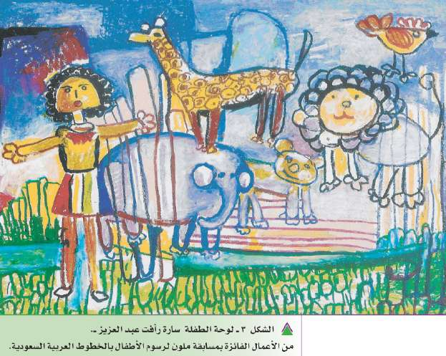
- الوسيلة (2) شكل رقم (2) من كتاب الطالب.
- الوسيلة (3) شكل رقم (3) من كتاب الطالب.
- الوسيلة (4) شكل رقم (4) من كتاب الطالب.
- الوسيلة (5) عمل طالب من نفس المرحلة استخدم فيه أقلام التلوين.
- الوسيلة (6) مخطط توضيحي للطريقة الصحيحة لمسك قلم التلوين.

المطلوب تنفيذه:
التعبير بالرسم وباستخدام أقلام التلوين عن الأيام الأولى في المدرسة.

التقييم والتقويم:
يتم تعبئة النموذج الخاص بهذه الخطوة.

التوجيهات الختامية:
يطلب من الطلاب كتابة أسمائهم بقلم الرصاص خلف العمل، ويساعدهم المعلم في ذلك، ثم تجمع الألوان وأغطيتها في أماكنها المخصصة.

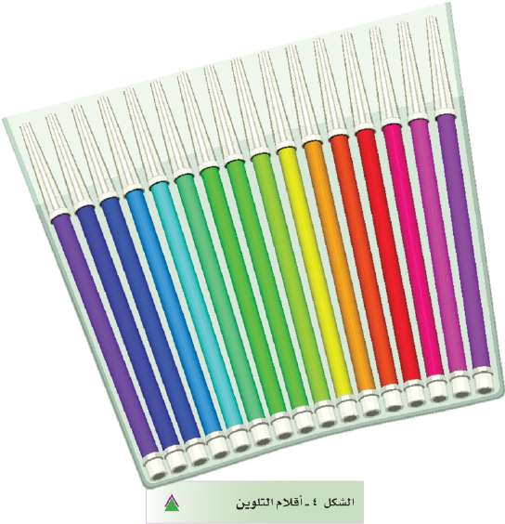
الجدول التحصيلي:
يتم تعبئة النموذج الخاص بهذه الخطوة:
- التعرف على التربية الفنية.
- التحدث عن الرسم.
- التعرف على الكتاب وكيفية المحافظة عليه.
- تذوق بعض الأعمال.
- التعرف على أقلام التلوين.
- التعبير بالرسم عن المدرسة.
- التحدث عن العمل أمام الزملاء.

